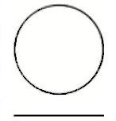
equilíbrio perdido

Questão 1
A transformação de matérias-primas naturais em objetos cresceu tanto que, a cada semana, os novos objetos feitos pelo homem superam o peso corporal de cada pessoa viva hoje.

A fabricação do lápis é simples: consiste em colocar a grafite dentro de tábuas de madeira.

O José mediu o comprimento do seu lápis, com uma régua, como mostra a figura seguinte.
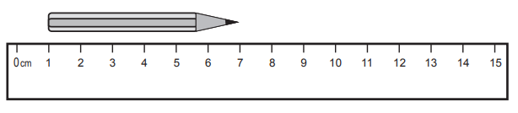
Escreve a medida do comprimento, em centímetros, do lápis do José.
Resposta: ___________ cm

O que está sendo comparado
Para fazer a comparação de pesos, os cientistas colocaram a soma de todas as coisas vivas: vegetais, animais, os seres humanos e plantas.
Do outro lado, colocaram a matéria não viva: metal, concreto, tijolos, asfalto, plástico, vidro etc.

Questão 2
A balança seguinte está em equilíbrio.
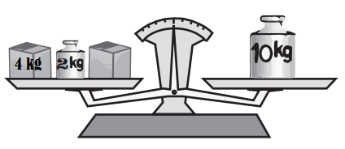
As duas caixas que estão na balança pesam o mesmo.
Quanto pesa, em quilogramas, a caixa à direita?

Resposta: ________ kg

Questão 3
Observe o gráfico sobre as frutas de que os alunos de uma turma gostam.
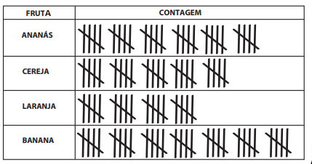

Quantos alunos gostam de laranja?

Questão 4
As imagens abaixo mostram as etapas de transformação da madeira (matéria-prima) em móveis (produto industrializado). Leia com atenção as legendas e numere-as na ordem correta,.
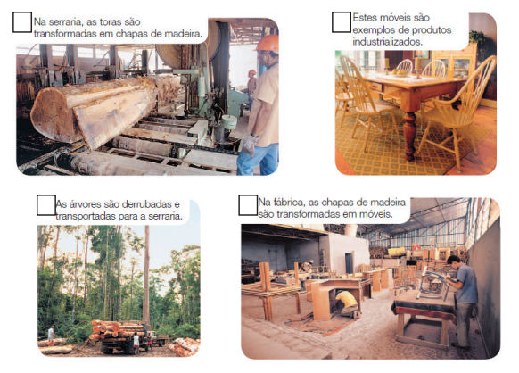
Questão 5
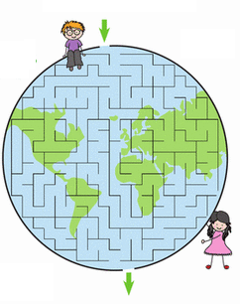
Descubra o caminho.

